正大天晴药业集团股份有限公司
2018届校园招聘简章
一、企业简介
正大天晴药业集团是集科研、生产和销售为一体的创新型医药集团企业，是国内最大的肝健康药物研发和生产基地，为国家重点高新技术企业、国家火炬计划连云港新医药产业基地重点骨干企业、中国化学制药行业综合实力百强企业榜第6位、中国化学药物位研发实力第2位、中国医药企业创新力二十强企业榜第4位、中国医药行业“最具影响力”百强企业榜第12位、中国医药工业百强企业榜第13位。2014年更获得全国大学生就业最佳企业百强荣誉。2015年，肝病用药在国内医院市场占有率21.9%，连续多年稳居行业第一。2016年获得2015-2016年度中国最佳医药雇主奖。
正大天晴始终将科技创新作为企业发展的重要战略，是国内创新药物研究投入最多的药企之一。正大天晴以药物研究院为创新载体，“江苏省新型肝病药物工程技术研究中心”、“国家级博士后科研工作站”、“国家级企业技术中心”等高层次研发平台相继在正大天晴建立，自主创新能力不断增强。随着企业的发展和研发能力的提升，正大天晴的研发费用投入也将向跨国公司看齐，逐步从销售收入的8%提高到15%。目前，研究院在研项目270多个，其中一类新药36个，生物药21个。
正大天晴在连云港建有三个生产基地，总占地面积800余亩，包括占地160亩的孵化基地，占地200多亩的原料药基地，占地480亩的制剂基地。目前正在南京江宁在建的总投资26亿元、占地520亩的抗肿瘤药物及生物药物生产及研发中心，将建设成为国家级的企业技术中心研究院。正大天晴制剂基地按照欧盟和美国FDA标准设计建设，小容量注射剂获得了全国首张GMP证书，口服固体制剂获得了江苏省首张GMP证书。2014年6月，制剂基地通过欧盟认证，获得了德国药品管理局颁发的欧盟认可的GMP认证证书。这些证书的取得标志着企业药品生产质量和管理水平走在了全国医药行业前列。目前，正大天晴正在为四大拳头产品进军国际市场做准备，未来这些药物将成为正大天晴敲开国际市场的新利器。
正大天晴产品领域治疗涉及肝病、肿瘤、呼吸、感染、消化等多种疾病领域，有力打造了17个“亿元产品群”，其中年销售20亿元产品2个，分别为国家一类新药异甘草酸镁注射液（天晴甘美）和国内首家上市的恩替卡韦分散片（润众）。除强势肝病领域，抗肿瘤领域也形成了独特的产品线，血液肿瘤产品地西他滨、伊马替尼、达沙替尼国内首仿；实体瘤产品卡培他滨获批上市，一类新药安罗替尼进入三期临床，有望成为肿瘤领域的重磅产品。呼吸、抗生素、内分泌等领域，也将是企业未来发展的重点方向。目前，超过5000名专业营销人员分布在全国各地，为医生和患者提供专业的学术支持和服务。
未来，正大天晴药业将继续强化核心竞争力的打造，建立健全科学高效的研发体系，将企业发展为科研实力位居全国医药企业前五强、综合实力全国前十强的大型医药集团；并启动国际化战略，把企业打造成为科技型、以制药为核心的国际化公司。


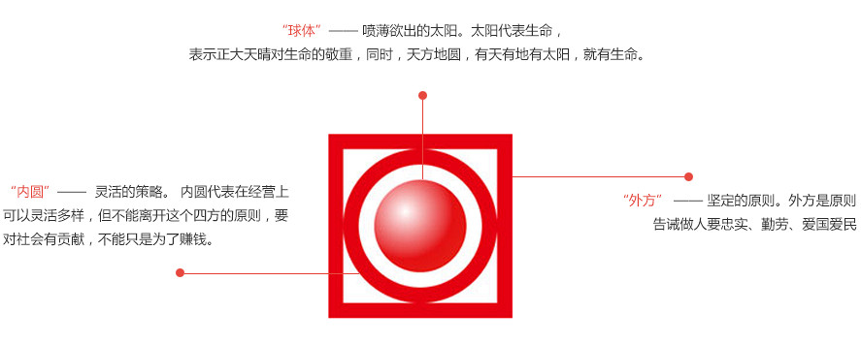

我们认为，只有积极，阳光，向上的有为之人，才是正大天晴的选择。在这里，我们倡导志同道合，倡导学习，三人行，必有我师。我们坚信，有爱心才能做好这份阳光事业；敬人者，人恒敬之，尊重是平等的基础，更是我们发挥才华的自由平台；荣辱与共，风雨同舟，团队的力量让我们坚若磐石，无坚不摧。在这里，我们始终相信——关爱，尊重，共荣！
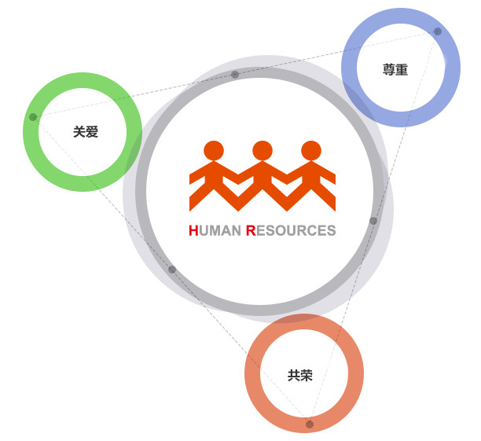


经营宗旨：健康人类，共创美好未来！
企业精神：自我否定 敢于超越 勤于学习 勇于创新
核心价值观：诚实做人，健康发展
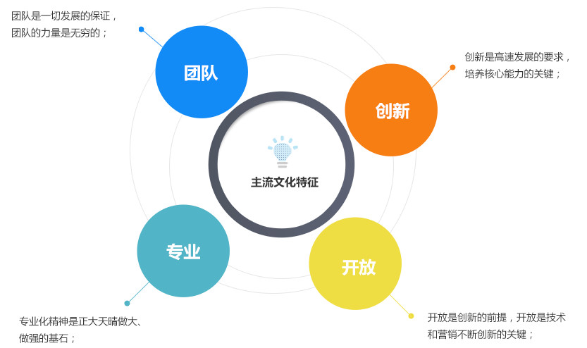

二、需求岗位
岗位名称 | 需求人数 | 学历 | 专业 | 工作地点
学术专员 | 15 | 本科及以上，接收实习生 | 医药相关专业优先，优秀人才可放宽要求 | 面向全国  东北三省优先  具体面议
区域产品专员 | 2 | 硕士，接收实习生 | 医学、药学、药物制剂、药理等相关专业 | 面向全国  具体面议
商业代表 | 5 | 大专及以上，接收实习生 | 医药相关专业优先，优秀人才可放宽要求 | 面向全国  具体面议
血肿推广专员 | 2 | 硕士，接收实习生 | 医药相关专业 | 全国
市场部市场专员 | 2 | 硕士，接收实习生 | 医学、药学、药物制剂、药理等相关专业 | 南京
医学部医学专员 | 2 | 硕士，接收实习生 | 药学，药理，临床医学等相关专业 | 南京
临床监察员 | 2 | 硕士，接收实习生 | 药学，药理，临床医学等相关专业 | 南京
医药项目专员 | 1 | 本科及以上，接收实习生 | 医药相关专业 | 南京
机修 | 5 | 大专及以上 | 机电一体化 | 连云港
操作工 | 5 | 大专及以上 | 医药相关专业 | 连云港
电工 | 2 | 大专及以上 | 机电一体化 | 连云港
空调水处理 | 2 | 大专及以上 | 机电一体化 | 连云港
QC（化学及仪器检验员） | 2 | 本科及以上 | 化学、药学相关 | 连云港
微生物检验员 | 2 | 本科及以上 | 生物相关 | 连云港
现场QA | 1 | 本科及以上 | 药学或药学相关 | 连云港
会计 | 1 | 本科及以上 | 财经相关 | 南京/连云港
其他岗位需求信息请详见正大天晴招聘主页（http://cttq.zhiye.com）

三、联系方式
企业官网：http://www.cttq.com
通讯地址：江苏省连云港市巨龙北路8号 邮政编码：222006
咨询电话：18000181025 马经理 传真：0518-86095141
E-Mail：mf_1025@163.com（投递简历时，请在邮件标题注明意向岗位和工作区域）

四、应聘渠道
1、现场应聘
宣讲会/双选会
2、网络应聘
正大天晴招聘主页：http://cttq.zhiye.com/
前程无忧：http://www.51job.com/
智联招聘：http://www.zhaopin.com/

关注我们，获取最新信息，扫描二维码或在微信公众号中搜索“cttqcareers”、“正大天晴招聘”均可加我们为好友并与我们互动，获取正大天晴最新资讯和人才信息

五、招聘流程
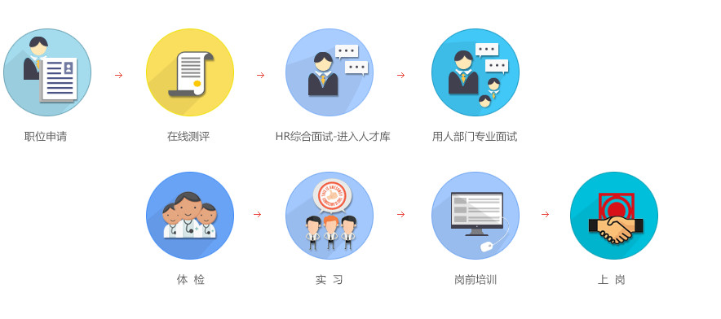

新员工入职
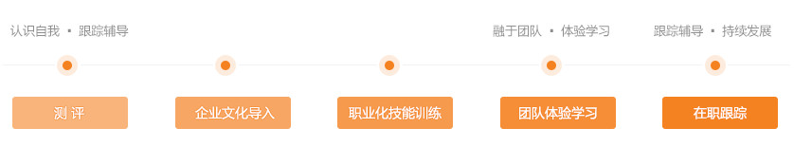
在职培训
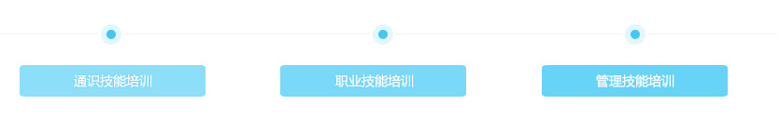
送外培训
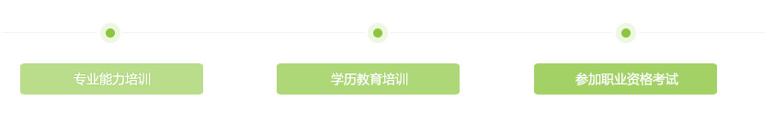

学术营销
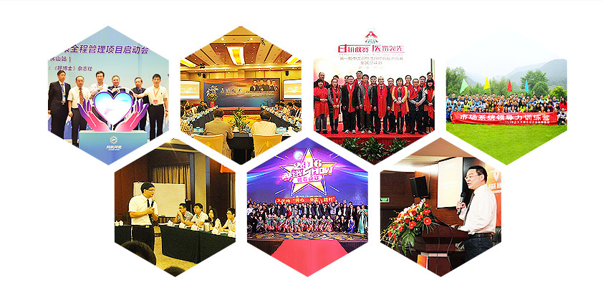

给力团队


正大天晴药业期待您的加盟！


